**NHẬP MÔN KỸ THUẬT PHẦN MỀM**

**Bài 11 - Workshop 05**

1. **Nội dung:**
   * ***Unit Test Basic***
2. **Thực hiện**
   * Nhóm sinh viên chuẩn bị Unit Test Document cho đề tài đã chọn
   * Unit Testing Document

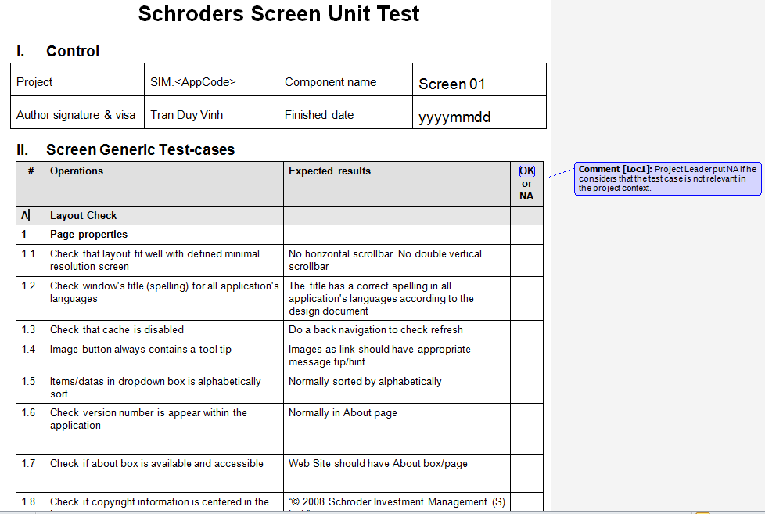

* + Giảng viên hướng dẫn các nhóm viết Unit Testing Document.
  + Chọn 1-2 nhóm trình bày và đánh giá.
  + Tất cả nhóm nộp bài lên LMS

1. **Bổ sung**
   * Kiểm thử đơn vị là gì? (Unit Testing)

* Quá trình kiểm thử từng đơn vị phần mềm xem có hoạt động đúng như thiết kế hay không?
* Một dòng lệnh
* Một hàm, phương thức
* Một module
* Một chương trình
  + Tại sao phải thực hiện unit testing
* Phát hiện lỗi nhanh
* Cải tiến quy trình và thiết kế sản phẩm
* Giảm chi phí sửa lỗi
  + **Các loại unit testing**
* Kiểm tra dòng lệnh
* Kiểm thử rẽ nhánh
* Kiểm thử theo điều kiện
* Kiểm thử theo đường đi